解密05 天气
考点热度 ★★★★☆
内容索引
考点一 冷锋、暖锋、准静止锋
考点二 气旋与反气旋
考点三 锋面气旋


考点 | 由高考知核心知识点 | 预测
常见  天气系统 | （2021天津，4-5） 天气系统影响下的天气  （2021辽宁，1-2） 天气系统影响下的天气  （2020年山东卷，17）锋面气旋、冷锋、暖锋  （2020年天津卷，12）气旋与反气旋  （2020年江苏卷，5-6）常见天气系统、锋面气旋  （2019年北京卷，7）台风、气旋  （2019年天津卷，3-4）常见天气系统、锋面气旋  （2019年江苏卷，7-8）气压中心的判读、气候类型的判读  ﹝2018年全国卷Ⅱ，37（2）—（4）﹞龙卷风、气旋、天气系统  ﹝2018年全国卷Ⅲ，37﹞锋面气旋、天气变化  （2018年北京卷，6-7）常见天气系统、气旋与反气旋  （2018年江苏卷，7-8）常见天气系统、锋面气旋 | 从近些年高考看，天气方面的考查占比还是比较高的，而且锋面、气旋、反气旋、锋面气旋均有涉及，考查相对比较全面，因此在备考时，应做全面复习为佳。


考点一 冷锋、暖锋、准静止锋
1．冷、暖气团的形成条件
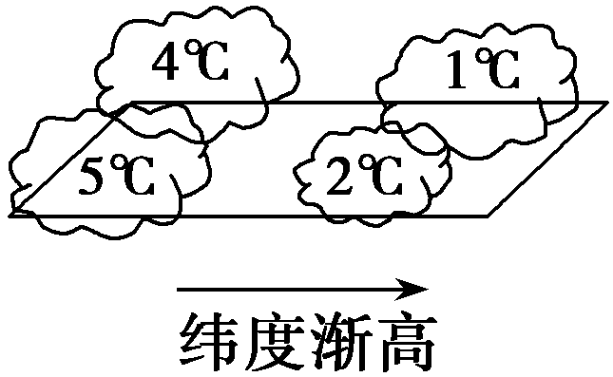
冷气团的温度比经过地区的温度低，多形成于较高纬度地区。因此在锋面系统中，由较高纬度吹向较低纬度的为冷气团，反之为暖气团。
2．冷暖气团相对于锋面的位置
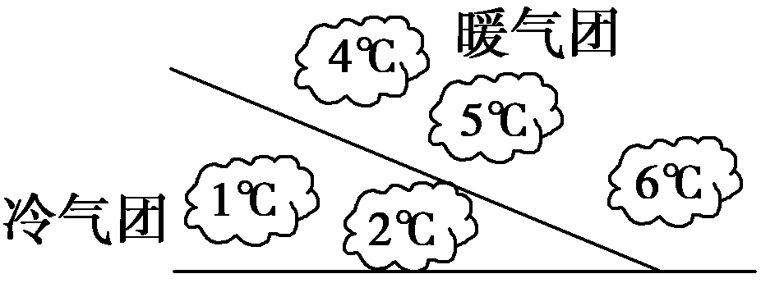
冷气团温度低，密度较大，位于锋面的下方；暖气团温度高，密度较小，位于锋面的上方。
3．锋面系统形成的天气特征
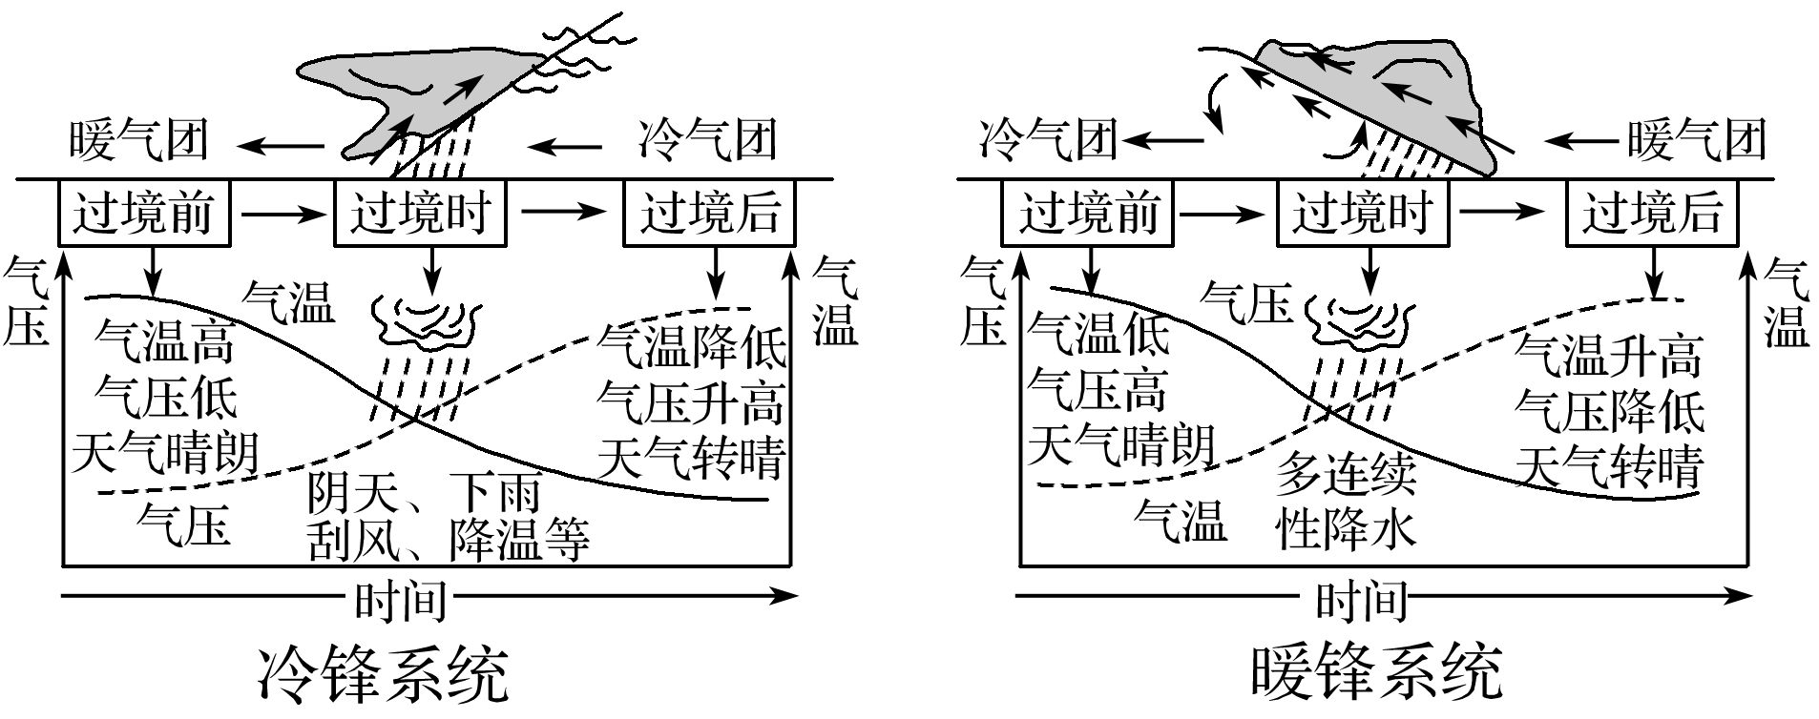
提醒 需要注意整个过程中两种锋面气温、气压的变化特点，冷暖气团交界处气温、气压变化最显著，天气现象最剧烈，因此锋面过境时往往产生云雨。同时，我国常出现的还有准静止锋。
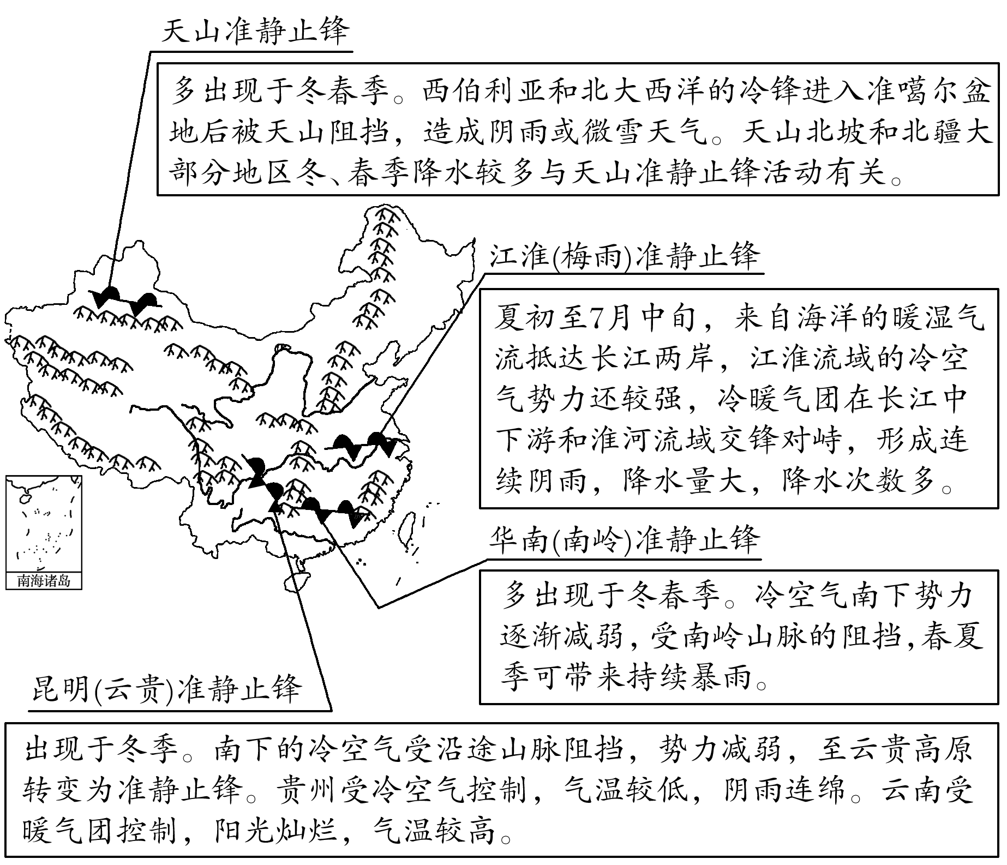
4.冷、暖锋的判断方法
（1）在等压线分布图中看符号
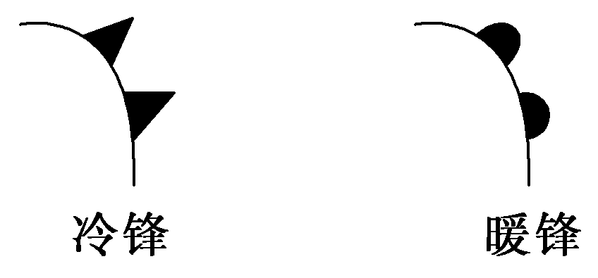
（2）依据锋面结构图的特点判断
①看冷气团的运动方向
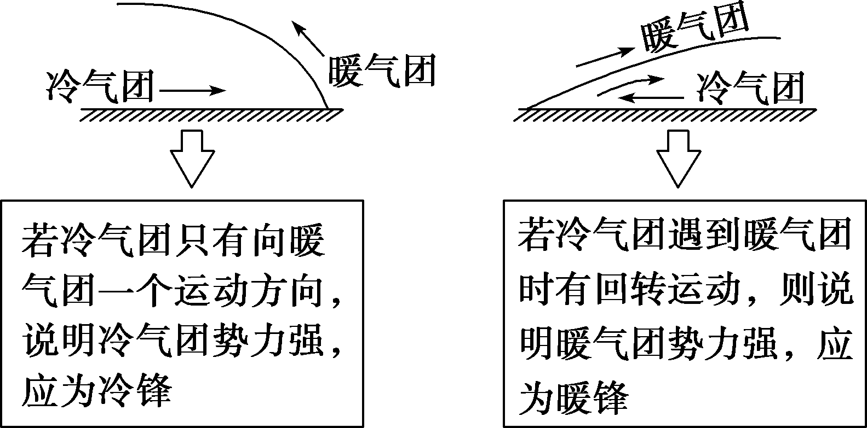
②看降水区的位置
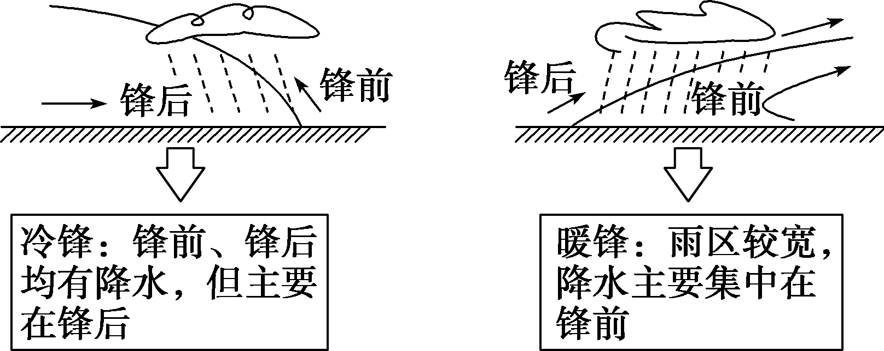
（3）依据天气特征判断
①经历大风、降温、雨雪等天气过程的是冷锋活动。一般情况下，冷锋活动导致的天气变化相对剧烈、明显。
②经历阴雨、升温等天气过程的是暖锋活动。一般情况下，暖锋活动导致的天气变化比较温和。
（4）根据气温、气压的变化判断
①冷锋影响下的温压变化：气压升高，气温降低。
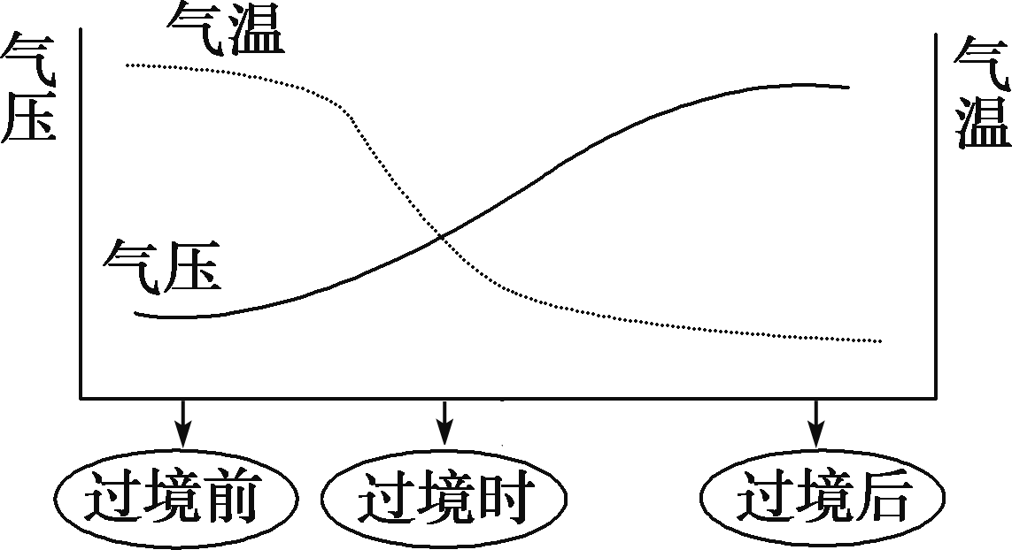
②暖锋影响下的温压变化：气压降低、气温升高。
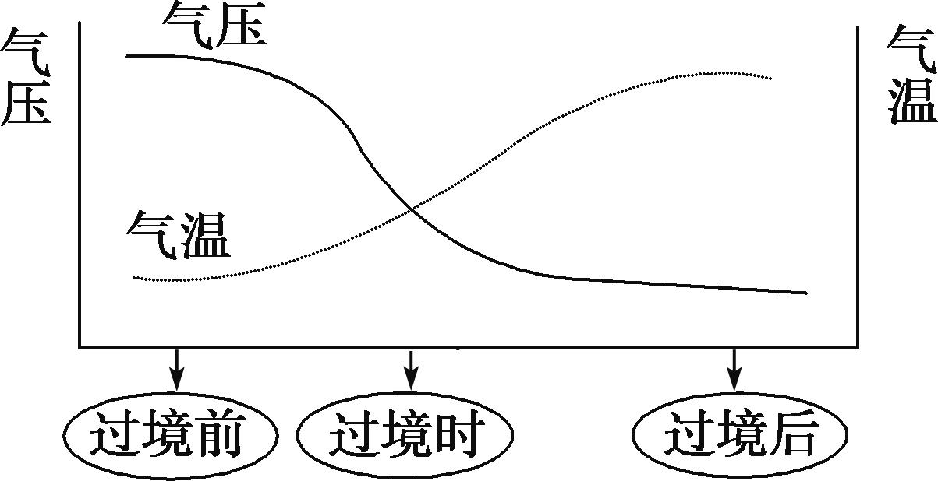
5.准静止锋
准静止锋：锋面两侧冷、暖气团势均力敌，或遇地形阻挡，移动幅度很小时，我们将这类锋面称为准静止锋。6小时内锋面位置无大变化作为判断准静止锋的依据。
影响我国的准静止锋主要有：
（1）江淮准静止锋（大气环流）
每年夏初，来自海洋上的暖湿气流与大陆上南下的冷空气交锋、对峙，在长江中下游和淮河流域形成了一种著名的天气系统——江淮准静止锋。它是形成梅雨的重要天气系统。 “黄梅时节家家雨”是梅雨天气的真实写照。
（2）华南准静止锋（大气环流、地形）
主要活动于南岭山脉或南海地区。一年四季都可见到，但多出现于冬春两季，秋季出现最少。冬季降水不强，春夏季可发生暴雨，持续数天，甚至10
天以上。华南准静止锋的位置，随季节不同而有所变化。冬半年，锋面北侧冷高压势力强大，锋区位置偏南；夏半年，锋面南侧副热带高压势力强大，使锋区位置偏北。
（3）天山准静止锋（地形）
不太强的冷锋进入准噶尔盆地后，被天山阻挡，使冷锋停滞不前，常形成地形锋性质的天山准静止锋，造成阴雾或微雪天气。天山北坡和北疆大部分地区冬、春降水较多就与天山准静止锋活动有关
（4）昆明准静止锋（地形）
又称云贵准静止锋。位于云贵高原，冬半年，锋面呈西北—东南走向，南下冷空气在向西南移动过程中，受云贵高原阻挡而停滞与西南暖湿气候相遇，形成准静止锋。贵阳：降水多于昆明，气温低于昆明。
贵阳与昆明冬季气候不同成因：贵阳位于锋面的冷空气一侧，气温较低，多阴雨天气。昆明位于锋面的暖空气一侧，天气晴朗且冬季气温较高。
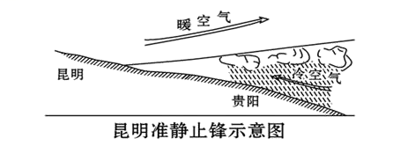

考法 锋面与天气（题型预测：选择题）
（2021年浙江省6月高考真题）位于锋面上下的风向往往存在明显差异。下图为我国东部地区两测站位于冷、暖锋面下方时﹐自下而上垂直方向不同高度测得的风向、风速变化图。完成下面小题。
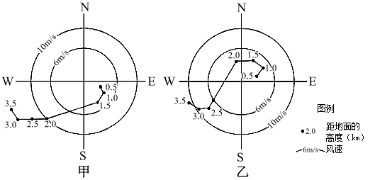
1．有关测站上空锋面类型、锋面位置、风向变化的描述正确的是（ ）
A．冷锋距地面1.5~2.0千米锋下西北风，锋上东南风
B．冷锋距地面2.0~2.5千米锋下东南风，锋上西北风
C．暖锋距地面2.0~2.5千米锋下西南风，锋上东北风
D．暖锋距地面1.5~2.0千米锋下东南风，锋上西南风
2．与测站周边近地面等压线分布最接近的是（ ）
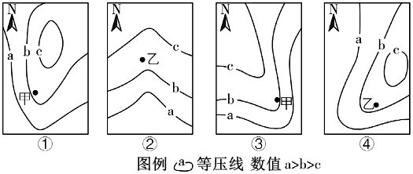
A．① B．② C．③ D．④
【答案】1．D 2．C
【解析】1．锋面位于东部地区，甲地近地面是东南风，锋面应该向西北移动，应该是暖锋；乙地近地面是东北风，锋面向西南移动，东北风来自高纬度，气温较低，应该是冷锋。“位于锋面上下的风向往往存在明显差异”，甲锋面风向变化最明显的高度范围是1.5米-2.0米之间，乙锋面风向变化最明显的高度范围是2.0米-2.5米之间。冷锋距地面1.5~2.0千米锋下以东北风为主，不是西北风，锋上是西南风，A错误。冷锋距地面2.0~2.5千米锋下由偏北风变为西南风，锋上西南风，B错误。暖锋距地面2.0~2.5千米锋下东南风，锋上西南风，C错误。暖锋距地面1.5~2.0千米锋下东南风，锋上西南风，D正确。故选D。
2.由上题解析可知，甲地为暖锋过境，乙地为冷锋过境。由图中等压线a>b>c可知，③图中天气系统为低压系统，甲地位于北半球，且位于该天气系统的右侧，可知甲地此时为暖锋过境。C正确；①图中天气系统为低压系统，甲地位于北半球，且位于该天气系统的左侧，可知甲地此时为冷锋过境，A错误；②图为高压系统，此时乙地风和日丽，与题意不符，B错误；由④图可知时乙风向为东南风，与题意不符，D错误；故选C。
（2021年浙江省1月高考真题）飞机飞过暖锋前缘晴朗的天空时，其排出的水汽常凝结成白色云带。这种云带能较长时间存在，人们常以此来预报暖锋的到来。下图为某时刻某区域等压线分布图。完成下面小题。
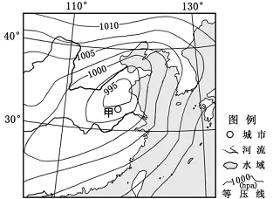
3．飞机尾部凝结的云带能较长时间存在的主要原因是（ ）
A．受强紫外线照射 B．处在逆温层之中
C．处在强烈对流中 D．受冷锋云系挤压
4．符合甲地沿线剖面天气系统分布的是（ ）
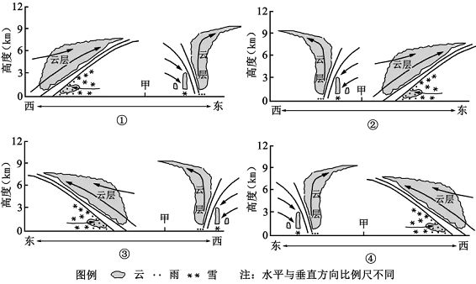
A．① B．② C．③ D．④
【答案】3．B 4．C
【解析】3．由题干“飞机尾部凝结的云带能较长时间存在”可知，机尾部凝结的云不容易扩散，所以处在逆温层之中，B正确。受强紫外线照射对飞机尾部凝结的云长时间存在没有影响，A错误。强烈对流运动，加速云的消失，C错误。受冷锋云系挤压，风力较大，云易消失，D错误。故选B。
4．由图中等压线图，甲位于995hpa低气压中心附近可知，此处是锋面气旋，甲地东侧为暖锋，西侧为冷锋。C正确，A、B、D错误，故选C。
考点二 气旋与反气旋
 | 气旋（低压系统） | 反气旋（高压系统）

气压分布 |  | 气压中心低、四周高 |  | 气压中心高、四周低
水平气流  与风向 |  | 向中心辐合 |  | 向四周辐散
气流形成  （北半球） |  | 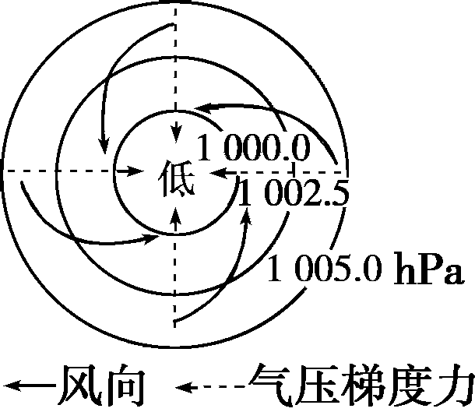 |  | 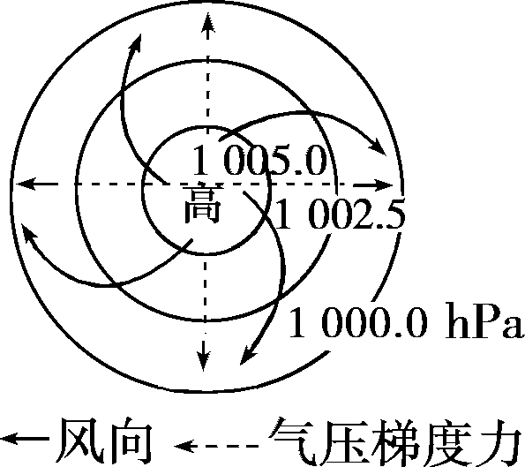
风向 |  | 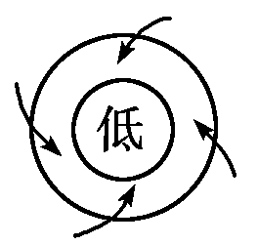 | 逆时针流向中心 | 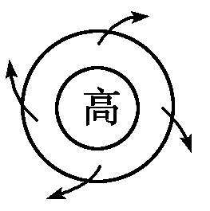 | 顺时针流向四周
北半球 |  |  | 东部：偏南风  西部：偏北风 |  | 东部：偏北风西部：偏南风
南半球 |  | 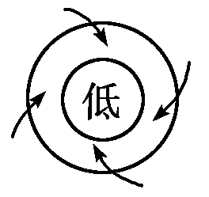 | 顺时针流向中心 | 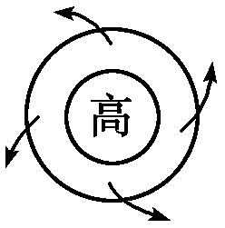 | 逆时针流向四周
 |  |  | 东部：偏北风  西部：偏南风 |  | 东部：偏南风  西部：偏北风
垂直气流与天气 | 气流  形成 | 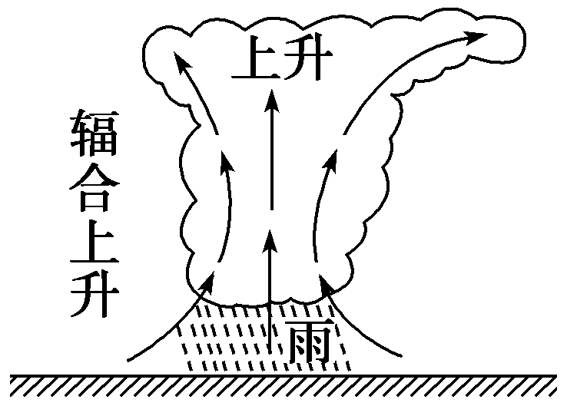  多云雨天气 |  | 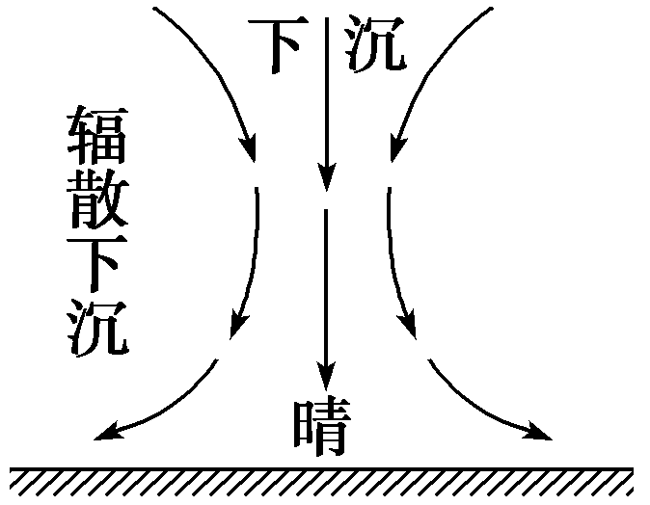  多晴朗干燥天气
垂直气流与天气 | 天气  状况
过境前后  气压变化曲线 |  | 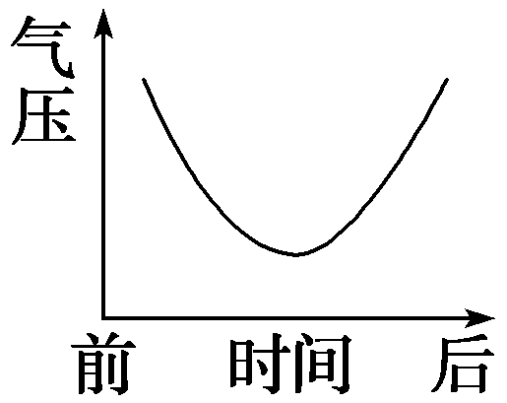 |  | 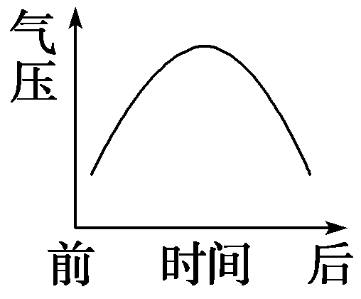
我国天气  典型实例 |  | 夏秋之交我国东南  沿海的台风天气 |  | 夏季：长江流域的伏旱天气；  秋季：我国北方秋高气爽的天气；  冬季：我国北方干冷的天气

1．气旋、反气旋形成的天气特征
气旋控制下，多阴雨天气；反气旋控制下，多晴朗天气。
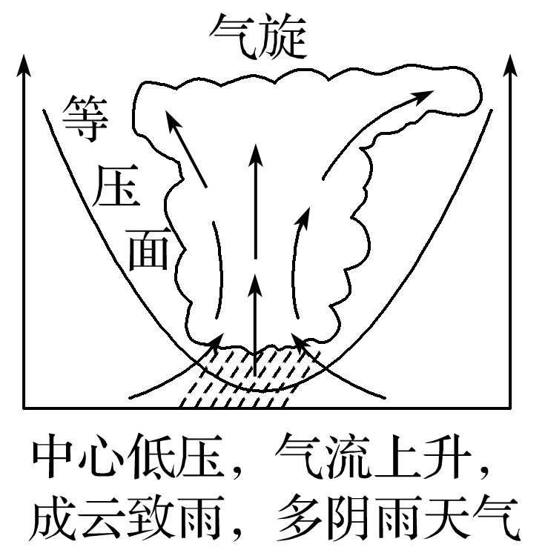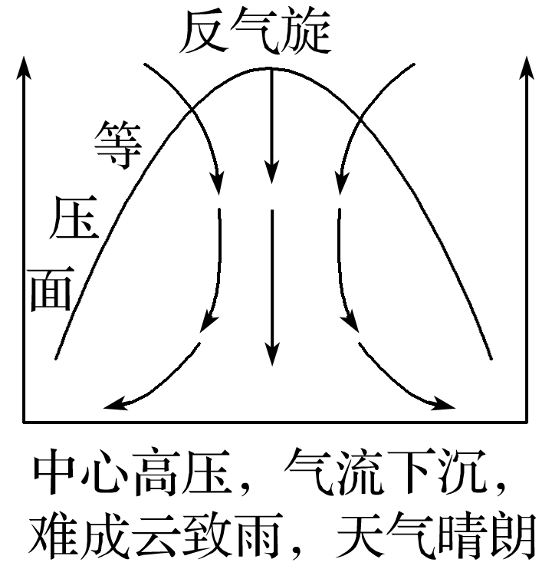
与锋面系统不同的是，气旋和反气旋是气压中心所在处的气流运动情况。
2.气旋、反气旋中风向的判断方法
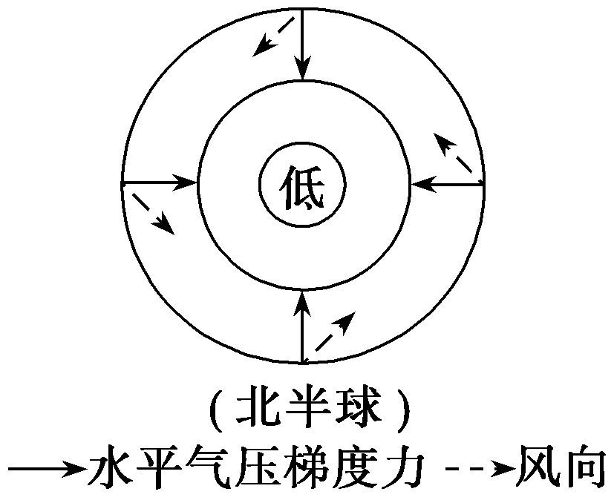
（1）用水平气压梯度力和地转偏向力判断（以北半球气旋为例）
先画出水平气压梯度力，再向右偏转，即为风向。东侧：东南风；西侧：西北风；南侧：西南风；北侧：东北风。
（2）用气流规律记忆方法（左右手定则）判断
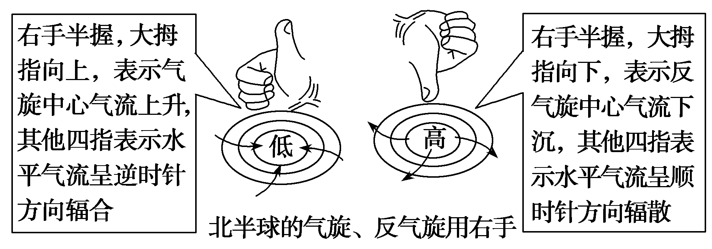
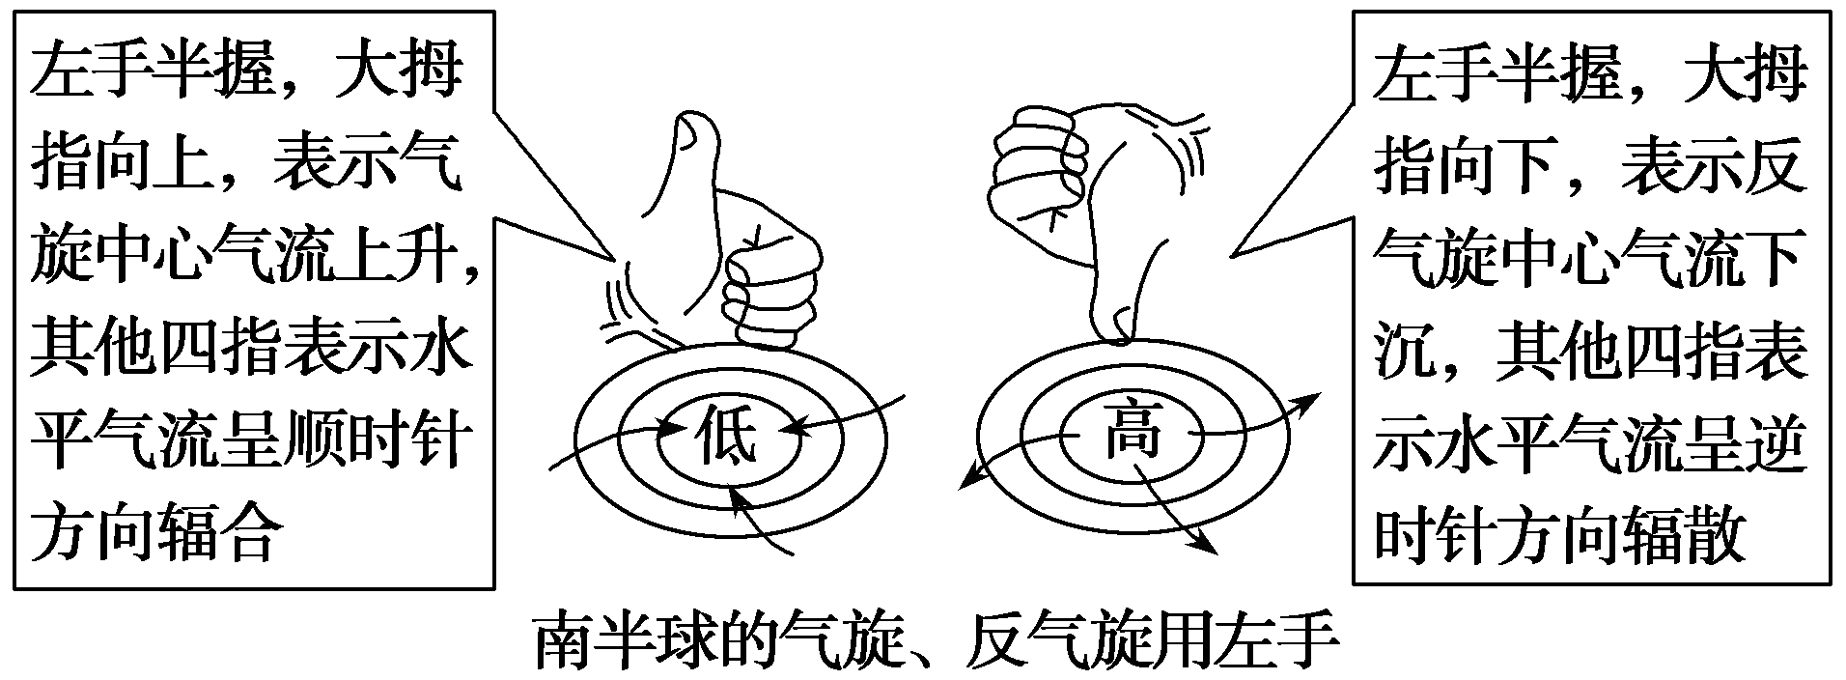
（2020年天津市高考真题）读图，完成下面小题。
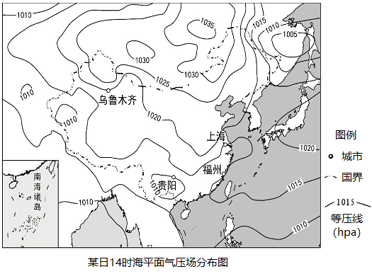
5．华北平原此时的天气状况最可能是（ ）
A．风和日丽 B．狂风暴雨 C．阴雨连绵 D．大雪纷飞
6．下列城市中，此时风向偏南的是（ ）
A．乌鲁木齐 B．贵阳 C．上海 D．福州
【答案】5．A 6．D
【解析】5．读图可知，华北平原所在地区等压线较为稀疏，同时位于高压脊附近，天气晴朗，最可能为风和日丽的天气状况，A正确，BCD错误，故选A。

6．在图中城市所在地画出水平气压梯度力（高压指向低压且垂直于等压线），之后向右偏转一定角度（30°～45°）即为当地近地面风向，由此可知，选项四城市中，此时为偏南风的是福州市，D正确；乌鲁木齐、上海、贵阳均盛行偏北风（注意贵阳位于1010hPa等压线上，该闭合等压线两侧等压线数值分别为1015hPa、1010hPa，所以该闭合等压线内气压值应小于1010hPa，由此可判断贵阳市附近高低气压的分布），ABC错误，故选D。
（2020年浙江省7月高考真题）在中纬度地区五千至一万米高空盛行着波状的西风气流。我国华北某气象测站放飞探空气球进行大气观测，并记录气球从地面上升到万米高空时与气象测站之间水平漂移距离，下图为多年平均水平漂移距离统计图。完成下面小题。
以上内容仅为本文档的试下载部分，为可阅读页数的一半内容。如要下载或阅读全文，请访问：https://d.book118.com/468001007043006031

